电工院消防监测安全监控实验系统购置技术要求
西安石油大学电子工程学院消防监测安全监控实验系统为安全监控设计系统和火灾消防系统两套装置。

安全监控设计系统
安全监控系统设计是安全工程专业毕业生的一项职业技能训练。在学生掌握安全检测技术及计算机监控技术课程的基础上，将计算机监控系统应用于安全工程监控方面，以技术保证安全。通过该设计使学生能综合应用所学过的知识自行设计、构建基于成熟产品的安全监控系统，为能顺利地走上工作岗位做准备。安全监控系统主要包括基于智能仪表的安全监控系统、基于智能模块的安全监控系统和基于可编程序逻辑控制器(PLC)的安全监控系统三部分组成。通过最常见的三种类型的安全监控系统设计，使得学生可以初步掌握安全监控系统的组成、设备选型、绘制线路图等设计方法。安全监控系统内容包括1）一套完整的PLC系统及设备。2）一套完整的智能仪表系统及设备。3）一套完整的智能模块系统及设备。投标单位应根据本项目的教学与科研要求，制定实施方案。
1.基于可编程序逻辑控制器的安全监控系统
可编程序逻辑控制器（ProgrammableLogicController，简称PLC）最初是专门为工业控制而设计的计算机。PLC的组成示意图如图1所示。
图1基于可编程序逻辑控制器的安全监控系统的组成原理图
2.基于智能模块的安全监控系统
智能模块是独立或分布式式的I/O输入输出设备，基于智能模块的安全监控系统组成示意图如图2所示。
图2基于智能模块的安全监控系统的组成原理图
3.基于智能仪表的安全监控系统
智能仪表是以微型计算机（单片机）为主体，将计算机技术和检测技术有机结合，其组成示意图如图3所示。
图3基于智能模块的安全监控系统的组成原理图
4.目标
1）能自行设计基于智能仪表的安全监控系统、基于智能模块的安全监控系统和基于可编程序逻辑控制器(PLC) 的安全监控系统。
2）能根据正确分析给定的监控对象和任务，正确理解设计要求，综合应用所学过相关知识确定安全监控系统总体设计方案。
3）能够分析研究涉及到总体方案的各种情况，对安全监控系统用到的主要设备进行选型，对传感器、输入输出装置、执行器等能进行合理的选取。
4）能够完成安全监控系统硬件设计，并在此基础上，完成基于组态软件的上位计算机监控软件的编写，完成安全监控系统原理图与布线图绘制。
5）能够用图纸、报告、软件程序等形式，呈现设计成果。设计的安全监控系统考虑健康、安全、法律以及环境等因素。
6）毕业设计可以进行团队协作，合作完成各自设计任务。
5.实验内容
1）根据设计任务要求，确定安全监控系统总体设计方案，画出系统组成框图。
2）按照技术指标要求合理选择安全监控系统用到的各类自控成熟产品。
3）应用选择的计算机监控系统产品完成其安全监控系统的设计。
4）完成安全监控系统原理图与布线图，提交与硬件方案配套的上位计算机监控软件。
6. 主要设备材料参考清单
编号 | 名 称 | 单位 | 数量
1 | PLC | 块 | 1
2 | PS307,10A | 块 | 1
3 | CPU315-2 PN/DP, | 块 | 1
5 | SM 321, 32DI | 块 | 1
6 | SM 322, 32DO,DC24V,0.5A | 块 | 1
7 | SM331 8AI | 块 | 1
8 | SM331 4AO | 块 | 1
9 | PROFIBUS电缆 | 米 | 50
10 | PROFIBUS总线连接器 | 块 | 5
11 | 精简面板 KTP1200 Comfort | 台 | 1
12 | USB/MPI编程电缆 | 条 | 1
13 | MY2N-D2-J | 个 | 32
14 | CH2L-63 C16/2P | 个 | 2
15 | CH2-63 C10/1P | 个 | 5
16 | CH2-63 C20/1P | 个 | 2
17 | DRP-240-24 | 个 | 2
18 | XXS-16 | 个 | 2
19 | XB4-BVM4 | 个 | 4
20 | SWP-D805-820-23-1-HL | 块 | 1
21 | SWP-GD808-81-23-HL | 块 | 1
22 | ADAM4520 | 块 | 1

火灾消防系统
火灾消防系统是在原有设备的基础上，为了满足现行消防新规范的要求下对自动喷淋系统和消火栓系统进行改造，增加信号跌阀，报警阀、过滤器、止回阀、闸阀、高位水箱、水流指示器、末端试水等设备。

1、流程图：

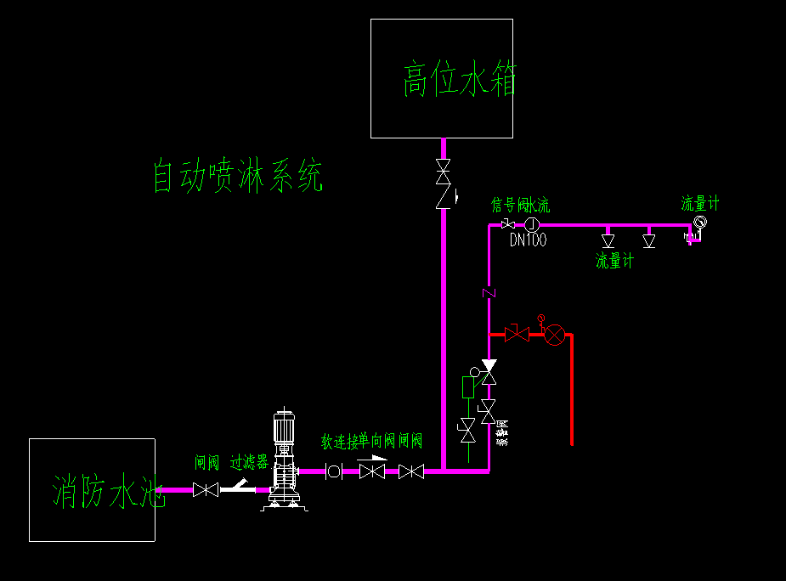

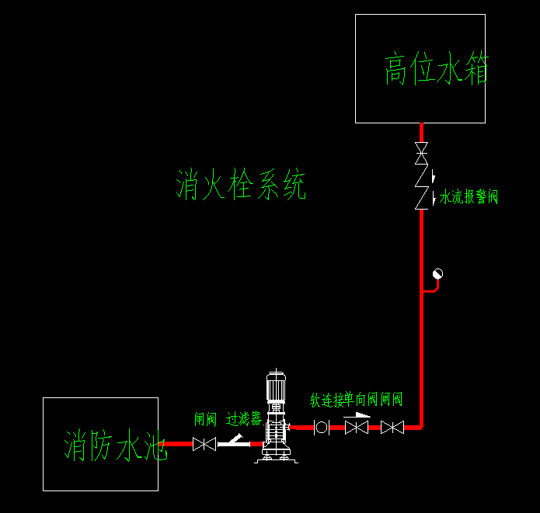

2、主要设备材料参考清单：
序号 | 项目内容 | 单位 | 数量
1 | 消防水池 | 个 | 1
2 | 高位水箱 | 个 | 1
3 | 管道泵 | 台 | 2
4 | 闸阀 | 台 | 7
5 | 止回阀 | 台 | 4
6 | 过滤器 | 台 | 2
7 | 报警阀 | 台 | 1
8 | 信号跌阀 | 台 | 1
9 | 水流指示器 | 台 | 1
10 | 洒水喷头 | 个 | 6
11 | 末端试水 | 套 | 1
12 | 压力表 | 个 | 2
13 | 控制模块 | 套 | 4
14 | 控制箱 | 套 | 1

所有设备放置在新校区电工院楼329安全工程实验室，消防安全监控系统分别放置在三台实验桌上，到时候由学生自己接线、设计。

使用单位技术负责人签字：

使用单位负责人签字： 年 月 日

